**【实验名称】：**IOS基本操作实验

**学生姓名：2151133**孙韩雅 **合作学生：2151780**袁皓玥

**实验地点：**济事楼330 **实验时间：**2023-10-09

**【实验目的】**

1.了解IOS的基本概念、配置方法与启动。

2.了解路由器不同模式的概念与操作。

3.了解路由器以及交换机PC之间的接线方式与端口，熟悉PT5软件的安装与使用。

**【实验原理】**

IOS介绍：相当于微软件操作系统，不过他是运行在思科路由器与交换机上面的一个系统。IOS的一些基本功能有运载网络协议和功能、对产生高速流量的设备进行连接、增加网络安全性提供网络的可扩展性来简易网络的增长和冗余问题、以及可靠的连接网络资源。

三种方法进行IOS配置：路由器的CONSOLE口，用于本地的PC，也就是说用PC上面的COM口接到路由器上面的控制口还有就是通过MODEM连接aux口，用于远程配置；还有就是VTY线路来telnet另外，通过有关TFTP下载配置文件。一般我们用得最多的就是通过控制台，还有就是telnet。

IOS启动过程：首先加电以后硬件自检，再是定位并载IOS文件，最后一步是定位并运行配置文件。重点在引导上面：如果加电自检没有问题，那么IOS存在的话，将从它的闪存（flash memory)查找与加载IOS到ram中（以前的2500系列的不加载到RAM中的，直接从flash运行。flash是一种电子可擦除只读存储器）。如果加载IOS是成功的，那么他会在非容失性（NVRAM）中查找启动配置文件，startup-config如果没有找到任何的启动配置文件，那么路由器将进入到setup模式中。

路由器的几种模式：

1.setup安装模式：这种模式可以对路由器进行一些配置。但是一般最好不要用这种配置模式，一般在进入这种模式之前会有提示 出现：command-line interface。你输入yes就是进入这种配置模式，如果输入no，那么你就进入了用户模式 在setup模式中，[]代表默认设置，你可以使用ctrl+C随时退出setup模式。

2.用户模式：我们重点是进入路由器以后，就是一种用户模式如果你不进入setup模式就是进入了用户模式 Router>这是用户模式的提示符。前面那个router是代表路由器的名字，一般在用户模式里面做不了什么很多的操作。

3.特权模式：如果我们要查看一些配置的话，我们就要进入到特权模式router#。在用户模式中：router>enable。输入enable（可以简写成en）就会到router#。一般在查看路由器的一些配置，路由信息，都是在这个模式下面查看的。如果要用特权模式中返回到用户模式就用disable也就是router# disable，就可以返回到用户模式了。那么在用户模式与特权模式退出命令行呢，就输入logout就行了。

4.全局配置模式：在特机模式下输入configure terminal可以简写为conft。这个全局配置模式的提示符：router(config)#如果要退出这种模式就返回到特权模式的话，就输入跟前面disable一样的。

5.接口模式：相对于每个接口来说的（比如我要配置以太网口 e），那么我在全局配置模式下面输入interface ethernet number ：interface代表我要进接一个接口。那么ethternet代表我是进入以太网的类型的接口，number代表我要进入到序数为几的那个口。比如我现在要进入以太网0口，那么如下所输入router(config)#interface ehernet 0，也可以简写为int e0，那么提示符又会变成router(config-if)#。

6.还有其他的接口，比如子接口配置模式、线路配置模式、路由配置模式。

连接基本原则：同种类型设备之间使用交叉线连接，不同类型设备间使用直通线连接；路由器和PC属于DTE类型，即数据终端设备，交换机和HUB属于DCE类型，即数据通信设备；RJ45网络接头做法一般有568A和568B两种标准，两个接头按同一标准制作即直通线，不同标准即交叉线。

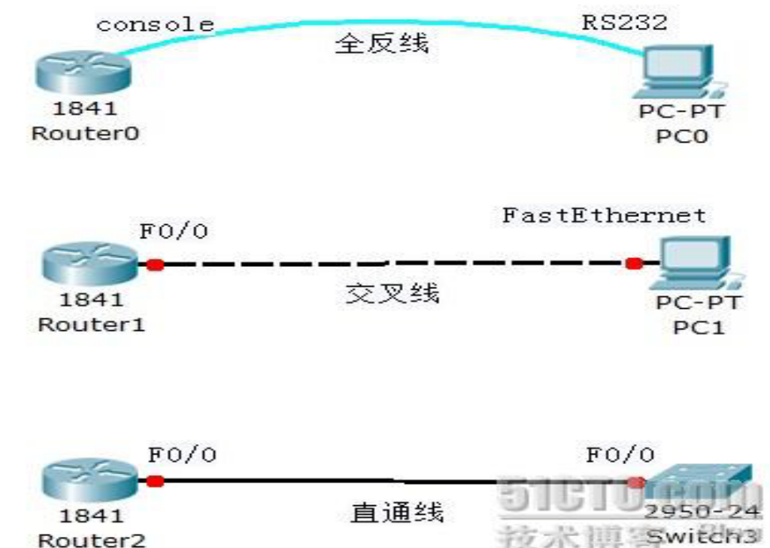

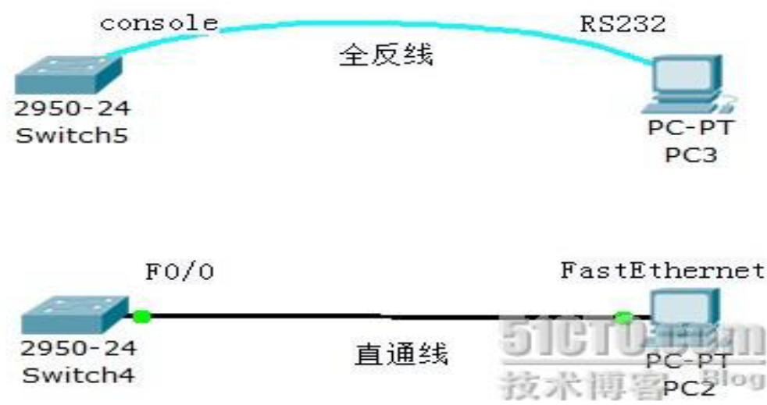

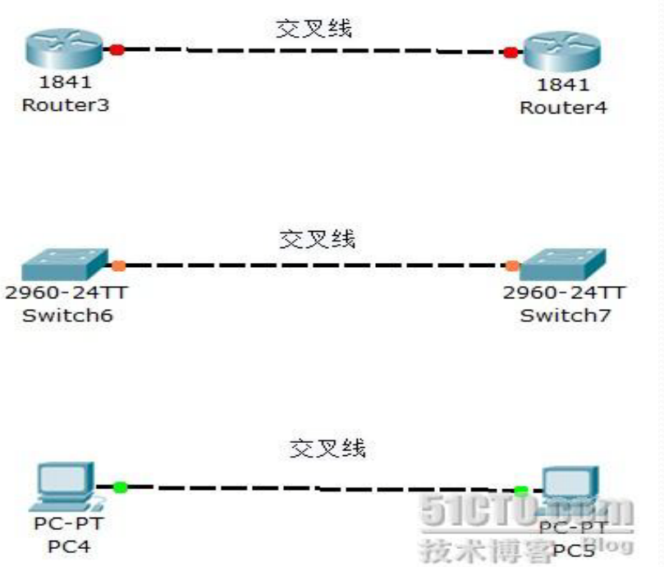

**【实验设备】**

机房电脑

**【实验步骤】**

1.打开PT5进行接线。同种类型设备之间使用交叉线连接，不同类型设备间使用直通线连接。

2.路由器和PC属于DTE类型，即数据终端设备，交换机和HUB属于DCE类型，即数据通信设备；RJ45网络接头做法一般有568A和568B两种标准，两个接头按同一标准制作即直通线，不同标准即交叉线。

3.连接完成后，打开配置，将已连接的端口的状态改为on，使连接线的两端显示绿色。

**【实验现象】**

按照课堂上老师的示范尝试连接，选择对应的设备与端口，结果如下图所示：

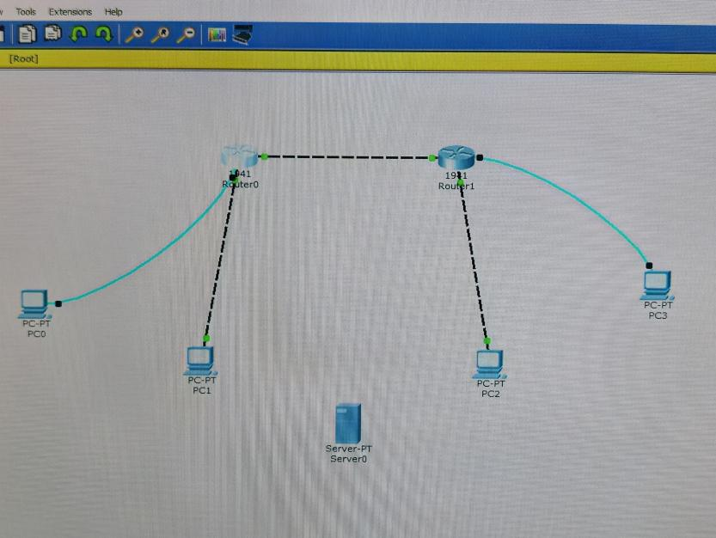

**【分析讨论】**

本次实验让我更深入地了解直通连接线和交叉连接线之间的区别。直通连接线用于连接同类型的设备，而交叉连接线则用于连接不同类型的设备。通过实验，我可以清楚地看到它们在串口通信中的应用方式。

除了了解连接线的不同类型，我还学到了一些有关连线技巧。例如，在同种类型的设备之间，我们可以使用交叉线连接，而在不同类型的设备之间，我们则需要使用直通线连接。这些技巧能够提高我们的连线效率和正确性。

此外，我还学到了一些有关设备类型的知识。路由器和PC都属于DTE类型，即数据终端设备，它们负责产生和接收数据。而交换机和HUB则属于DCE类型，即数据通信设备，它们负责传输和分发数据。这些了解让我对网络设备的功能和作用有了更加深入的认识。

对于RJ45网络接头的制作方式，我了解到一般有两种标准：568A和568B。如果两个接头按照相同的标准制作，那么它们之间将构成一条直通线。而如果两个接头按照不同的标准制作，那么它们之间将构成一条交叉线。这些不同的制作方法让我在实际连线中能够选择合适的方式，确保网络的正常运行。